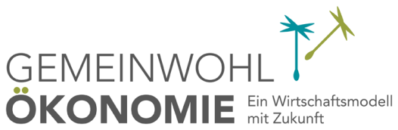

Antrag zur

Anerkennung als Regionalgruppe „im Aufbau“

(Schritt 1)
Wir erklären hiermit, dass wir in unserer Region eine GWÖ-Regionalgruppe gründen möchten, und beantragen deshalb für uns den Status Regionalgruppe „im Aufbau“.
Wir haben den „Leitfaden zur Gründung einer Regionalgruppe“ gelesen.

Name der Regionalgruppe | Klicken Sie hier, um Text einzugeben.
Name Antragsteller*in 1** | Klicken Sie hier, um Text einzugeben.
Name Antragsteller*in 2** | Klicken Sie hier, um Text einzugeben.
Straße*** | Klicken Sie hier, um Text einzugeben.
PLZ, Ort*** | Klicken Sie hier, um Text einzugeben.
Land*** | Klicken Sie hier, um Text einzugeben.
Telefonnummer*** | Klicken Sie hier, um Text einzugeben.
E-Mail-Adresse*** | Klicken Sie hier, um Text einzugeben.

* Name des GWÖ-Vereins, zu dem die Regionalgruppe zugeordnet werden soll.
** Die beiden erstgenannten Antragsteller*innen werden als Regionalgruppen-Koordinator*innen geführt.
*** Diese Daten werden als offizielle Anschrift der Regionalgruppe geführt.

Ort, Datum: | Klicken Sie hier, um Text einzugeben.
Bitte dieses Formular ausfüllen und die Word-Datei an International Reception (international@ecogood.org) schicken.

